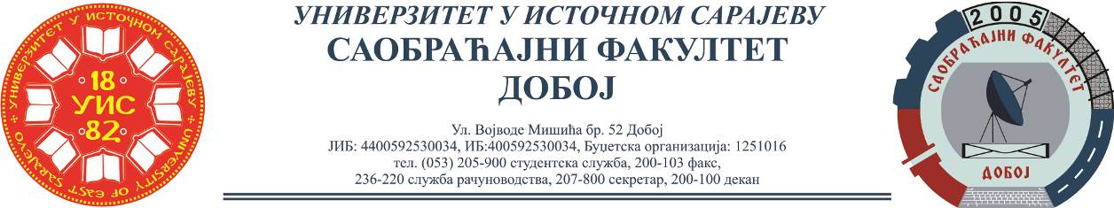

REZULTATI PISMENOG ISPITA IZ PREDMETA EKSPLOATACIJA I ODRŽAVANJE VOZILA
ODRŽANOG 20.06.2022.

Red.  br. | Ime i prezime | Br.  indeksa | Ostvareno  bodova  (max 44)
1. | Mirela Meša | 1438/19 | 44
2. | Lejla Hadžikadunić | 1441/19 | 44
3. | Amina Mešić | 1448/19 | 29
4. | Danijela Milić | 1430/19 | 26
5. | Tamara Trgić | 1442/19 | 36,15
6. | Sulejman Hadžić | 1477/19 | 22

Zaključno sa rednim brojem 6.

Usmeni ispit će se održati 30.06.2022. (četvrtak) u 09.00 časova u Sali 17.

Ukoliko student želi da ostvari uvid u rad potrebno je da se obrati u kabinet broj 14.

